

***Geef(t) vrouwen en meisjes een nieuw toekomstperspectief***

JAARVERSLAG 2023

**Bestuur**

Het bestuur van de Stichting Dr. Marie Anne Tellegen bestond in 2023 uit:

* Saskia Voortman (voorzitter, lid namens de JAC van de VVAO)
* Irma Curvers (lid namens de FAC van de VVAO)
* Diete Swierstra (lid vanuit het VVAO Hoofdbestuur)
* Marga Vermeulen (algemeen bestuurslid; communicatie)

De voorzitter en bestuursleden verrichten hun werkzaamheden onbezoldigd. Het bestuur werd nog ondersteund door de oud-penningmeester Lia Bleijenberg.

De VVAO heeft haar jaarlijkse subsidie van EUR 10.000 aan MATellegen overgemaakt. Dit bedrag is bestemd voor internationale projecten. Daarnaast ontving MATellegen individuele donaties/giften. Op verzoek van de afdeling Amersfoort van de VVAO was de stichting tevens betrokken bij een inzamelingsactie ten behoeve van studiebeurzen voor Turkse studentes in het aardbevingsgebied in Turkije. De opbrengst werd overgemaakt naar de Turkse zusterorganisatie TAUW.

Er wordt aandacht geschonken aan mogelijkheden om meer publiciteit en donaties te genereren. Ook worden de gesubsidieerde stichtingen uitgenodigd voor de bestuursvergadering om zo meer zicht te krijgen op de voortgang van projecten.

In de VVAO Post wordt op regelmatige wijze aandacht aan de projecten van MATellegen besteed. Ook zijn er presentaties gegeven op de algemene ledenvergadering van de VVAO en bij verschillende afdelingen van de VVAO. Tevens zijn boekenleggers van MATellegen uitgedeeld op de ledenraadsvergadering van de VVAO en op de besturendagen van de VVAO.

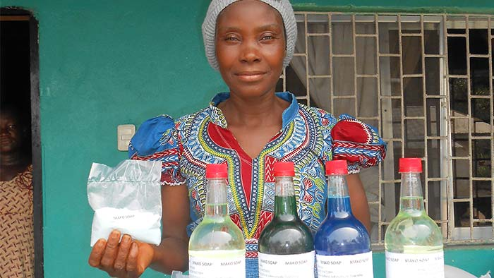

*Ontwikkeling vrouwelijk ondernemerschap in Liberia*

**Projecten**

In 2023 liepen de volgende projecten waaraan eerder een bijdrage werd toegekend nog door:

* De **Stichting Planet Hope** verzorgde een praktijkopleiding voor jonge vrouwen in India (Bangalore). De stichting richt zich op meiden en vrouwen van dalit (‘onaanraakbaren’ of ‘kastelozen’) afkomst die leven in de sloppenwijken, de steengroeven, bij begraafplaatsen en op theeplantages. Het ROC Mondriaan in Den Haag is hier ook bij betrokken en geeft bijvoorbeeld online lessen. De studentes lopen ook stages in (naburige) verpleeghuizen.

* De **Stichting Watu Wangu** ontwikkelde een nieuw scholingsproject voor alleenstaande moeders in Kenia. De moeders worden in drie maanden opgeleid tot kleermaakster of schoonheidsspecialiste en ontvangen ook basis-computervaardigheden en andere relevante cursussen. De vrouwen worden geholpen om economisch zelfstandig en maatschappelijk weerbaar te worden. Het gaat om mensen die in grote armoede leven.

* Afbeelding met kleding, meubels, persoon, overdekt

  Automatisch gegenereerde beschrijvingDe **Stichting Melania** verzorgde een modern naai- en breiatelier voor alleenstaande moeders in Rwanda. Jonge meisjes en vrouwen die (ongewenst) zwanger worden en alleen hun kinderen moeten opvoeden, staan niet goed aangeschreven in de Rwandese samenleving. Door dit project verwerven dertig jonge alleenstaande moeders voldoende inkomen om zichzelf en hun kinderen te onderhouden.
* De **Stichting Moustaqbel** biedt een veilig woon- en studiehuis aan kansarme jonge (berber)vrouwen die ver weg wonen van de universiteitsstad Marrakech, zodat zij vervolgonderwijs kunnen volgen aan de universiteit.

In 2023 werden voor nieuwe projecten gelden toegekend aan de Mineke Foundation voor de ontwikkeling van vrouwelijk ondernemerschap in Liberia (Women’s Club) en aan de Stichting Moustaqbel ten behoeve van een veilig woon- en studiehuis in Marrakech voor kansarme meisjes (veelal jonge berbervrouwen) uit arme rurale gebieden in Zuid-Marokko. De subsidie in 2023 aan de Stichting Moustaqbel betrof met name een cursus Engels en de verstrekking van menstruatiepads.

***Mineke Foundation:*** *Women’s Club Liberia – ontwikkeling vrouwelijk ondernemerschap*

***Stichting Moustaqbel:*** *Marrakech, Marokko – veilig woon- en studiehuis voor kansarme meisjes*



***Geef(t) vrouwen en meisjes een nieuw toekomstperspectief***

* IBAN: NL42 INGB 0006 6357 13 voor giften, schenkingen, legaten